SVT_1ére année collège | Chapitre 1 : Découvrir un milieu naturel | Année Scolaire : 2019/2020 | Prof : M.OUBAASSIN
Activité 1 :
Les milieux naturels sont très divers, mais ils sont formés des mêmes composants. Doc1
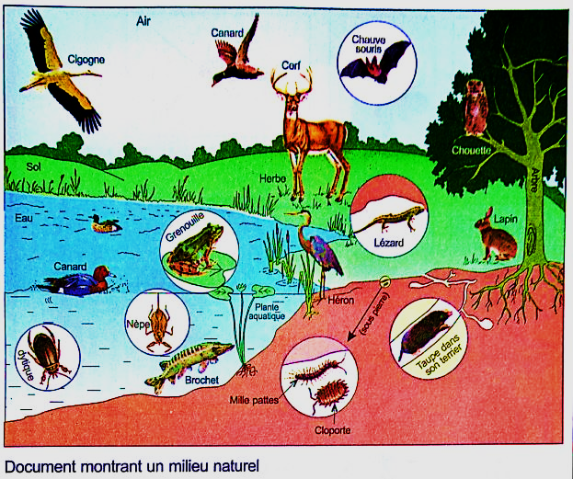
Doc 1 : Les êtres vivant autour d’une mare en été.

1) Définissez un milieu naturel? (Doc1)
2) Citez d’autres milieux naturels ?
3) Relevez les constitutions de ce milieu et complétez le tableau ci-dessous ? (Doc1)
Etres vivants |  | Constituants non vivants | L’état physique
Animaux | Végétaux
……………………………………………….………..  …………………………………………………….…..  ………………………………………………………... ……………………………………………………….. | ……………………….  ……………………….  ………………………. | ……………………….  ……………………….  ………………………. | ……………………….  ……………………….  ……………………….

4) Citez trois caractéristiques des êtres vivant ?

